DOSSIER DOCUMENTAIRE CHAPITRE 3 ELEMENTS DE CN

Document 1 : La comptabilité nationale
La comptabilité nationale est née à la suite du développement de la macroéconomie. Contrairement à la microéconomie qui se donne pour objectif d’analyser le comportement des agents économiques individuels, ou plus précisément d’un agent économique représentatif –le consommateur, le producteur-, la macroéconomie étudie quant à elle le fonctionnement d’une économie à l’échelle globale, en cherchant à relier les évolutions de grandes données agrégées, telles que le PIB, la consommation finale, ou encore le taux d’inflation. La macroéconomie a ainsi permis, à partir de modèles, de postuler des relations causales entre plusieurs variables. La comptabilité nationale va en quelque sorte permettre de valider empiriquement ces relations, en définissant d’une part rigoureusement les grandes notions utilisées par l’analyse macroéconomique, et d’autre part en permettant leur mesure. On peut ainsi définir la comptabilité nationale, en reprenant une définition de Bernard Bruhnes, comme étant une « représentation synthétique, suivant un cadre comptable rigoureux, de l’ensemble des informations relatives à l’activité économique de la nation ». Elle pose le cadre dans lequel sont définies et quantifiées les principales notions économiques, et retrace l’ensemble des opérations économiques d’une nation d’une façon chiffrée et simplifiée.
Ces notions ne vont pas de soi. Elles n’existent pas en tant que telle, l’économiste se contenant de les découvrir. Comme dans toute démarche scientifique, l’économiste se doit de construire son objet d’étude. Toute notion va donc reposer sur des conventions comptables préalables qui vont normer son champ d’utilisation. Nous verrons par la suite, dans la présentation des grands agrégats de la macroéconomie, quelques exemples de conventions retenues. La comptabilité nationale permet donc de constituer une certaine représentation de la réalité économique, qui montre que les faits économiques n’existent pas à l’état naturel, mais sont construits par le scientifique qui les utilise. Elle résulte donc d’une démarche que l’on peut qualifier de « constructiviste ». Elle évolue donc au fil du temps, certaines conventions pouvant varier, en fonction de l’évolution de l’état des connaissances économiques et/ou des choix collectifs opérés par les comptables nationaux. Un exemple de ces normes, source habituelle de confusion, concerne la définition de ce qu’est une économie « nationale ». Quel critère retenir : géographique ? juridique ? Les comptables nationaux ont décidé de définir l’économie nationale via le critère de résidence, en posant que l’économie nationale correspond à l’ensemble des unités résidentes, c’est-à-dire des unités qui ont un centre d’intérêt sur le territoire économique. L'expression « centre d'intérêt économique » indique qu'il existe, sur le territoire économique, un lieu dans lequel ou à partir duquel une unité exerce ou entend continuer d'exercer des activités économiques et de réaliser des opérations de quelque ampleur pendant une durée soit indéterminée, soit déterminée mais relativement longue (un an ou plus). Par conséquent, les achats par exemple réalisés par des touristes sur le sol national seront comptabilisées comme des exportations, car les agents économiques correspondants ne font pas partie de l’économie nationale.
➢ A quoi sert la comptabilité nationale ? A plusieurs choses.
1) Tout d’abord, elle va donner un « langage commun » aux économistes, leur permettant de donner le même sens aux mots qu’ils utilisent, sans quoi aucune communication ne serait possible entre eux, et sans lequel aucun savoir stabilisé ne pourrait faire consensus au sein de la communauté des macroéconomistes.
2) Elle va aussi permettre de dresser un « tableau de bord » de l’économie française, à partir duquel les économistes pourront réaliser un diagnostic permettant de connaître l’état de la situation économique du pays.
3) A partir du moment où différents pays ont adopté les mêmes normes comptables, elle va rendre possibles les comparaisons internationales.
4) Elle va aussi permettre de réaliser des prévisions sur l’évolution à venir des principales grandeurs macroéconomiques. En effet, les mesures effectuées par la comptabilité nationale vont pouvoir être intégrées comme valeur de certains paramètres des modèles de prévision. En faisant « tourner » ces modèles à partir de ces valeurs, les économistes peuvent tenter d’anticiper le niveau futur de certaines grandeurs caractéristiques ; c’est ainsi, par exemple, que se fondent les prévisions de croissance économique. Ce faisant, elle constitue un outil indispensable d’aide à la décision publique dans la conduite des politiques économiques.

La comptabilité nationale est donc née au niveau théorique à la suite de la révolution keynésienne, qui a été à l’origine de la création de la macroéconomie. En effet, la comptabilité nationale et la macroéconomie quoique différentes, sont complémentaires : la comptabilité nationale a une visée descriptive, alors que la macroéconomie relève d’une approche explicative. Leur point commun est d’avoir comme objet l’économie prise dans son ensemble. Par contre, la comptabilité nationale est un outil indispensable pour la macroéconomie, qui d’une part va pouvoir s’appuyer sur elle pour traduire les variables économiques en grandeurs observées, et d’autre part pour valider ou non la pertinence de ses postulats et conjectures. Au niveau pratique, elle est la conséquence du poids croissant de l’intervention étatique dans l’économie, intervention qui induisait pour les gouvernements une connaissance de plus en plus fine de la conjoncture économique.
La comptabilité nationale a donc pour finalité d’élaborer les comptes de la Nation. En France, cette élaboration est réalisée par plusieurs instituts publics, tels que l’Insee (Institut National de la Statistique et des Etudes Economiques), la Banque de France, ou encore la Direction générale du Trésor, ainsi que la direction des finances publiques.
Renaud Chartoire, « Macroéconomie », in Économie, sociologie et histoire du monde contemporain aux concours des grandes écoles, éditions Nathan, 2013

Document 2 : Production marchande, production non marchande
La production est l’activité exercée sous le contrôle et la responsabilité d'une unité institutionnelle qui combine des ressources en main-d'œuvre, capital et biens et services pour fabriquer des biens ou fournir des services, et aussi le résultat de cette activité. Les processus purement naturels sans intervention ou contrôle humain ne font pas partie de la production.
On peut à partir de là distinguer les trois types de production :
1) la production marchande correspond la production écoulée ou destinée à être écoulée sur un marché, c’est-à-dire vendue à un prix économiquement significatif (par convention, un prix couvrant plus de 50% des coûts de production). Se pose alors le problème de la mesure de cette production. Quel prix prendre en référence ? Le prix de vente, en fait, n’est pas très significatif pour le producteur, car il n’en reçoit pas la totalité du fait de l’existence de taxes, telles que le TVA, et, à l’inverse, il peut toucher grâce à la vente des subventions qui sont une recette pour lui, mais qui ne sont pas intégrées dans le prix de vente. C’est pourquoi la production marchande est évaluée au prix de base, qui correspond à la recette effective du producteur par unité produite, à savoir le montant reçu de l’acheteur pour chaque unité du produit, moins les impôts sur les produits, plus les subventions sur les produits.
2) la production pour emploi final propre (PEFP), qui est la production destinée directement au producteur lui-même, soit sous forme de consommation finale, soit à des fins d’investissement (FBCF, formation brute de capital fixe). Elle comprend la production agricole auto consommée, l’emploi de personnel domestique salarié (on considère alors que le ménage est le producteur du service en question), et les loyers imputés (ex loyers fictifs). Ce dernier cas est intéressant pour illustrer à quel point les statistiques économiques résultent de conventions. Les comptables nationaux estiment en effet que les propriétaires se rendent en quelque sorte un service à eux-mêmes. S’ils ne l’étaient pas, ils devraient s’acquitter d’un loyer, qui rémunèrerait le service rendu par le propriétaire du logement. Quand un locataire devient propriétaire, le loyer disparait, et donc par extension le service correspondant, ce qui conduit à une diminution artificielle de la production ! Pour éviter cet écueil, on va estimer que les propriétaires se versent un loyer à eux-mêmes, qui correspond bien une production pour emploi final propre.
3) L’autre production non marchande, qui est la production fournie par certaines unités productives à d’autres soit gratuitement, soit à un prix économiquement non significatif, c’est-à-dire couvrant moins de 50% des coûts de production. Pour la mesurer, comme il n’est pas possible de s’appuyer sur le prix de vente, elle est estimée à partir de ses coûts de production. Elle représente ainsi environ un dixième de la production totale.
Renaud Chartoire, « Macroéconomie », in Économie, sociologie et histoire du monde contemporain aux concours des grandes écoles, éditions Nathan, 2013

Document 3 : Et le travail domestique ?
Cuisine, ménage, enfants, occupations ménagères diverses… Le temps passé au travail domestique est l’équivalent du temps professionnel. Si on le rémunérait, il représenterait un tiers du PIB.
Ménage, vaisselle, repassage, courses, voilà tout un ensemble de tâches auxquelles la quasi-totalité des Français sont obligés de se plier. Elles représentent le « travail domestique », qui est un travail au sens premier du terme car correspondant bien à des activités productives : ainsi, il n’y a pas de différence de nature entre une chemise repassée par une mère – ou un père – de famille et la même chemise repassée par une femme de ménage rémunérée pour cela. Sauf que dans ce dernier cas, l’activité peut être objectivement mesurée et donc intégrée dans le calcul du PIB. Comme le disait l’économiste Paul Samuelson, si un homme épouse sa femme de ménage, le PIB diminue ! L’Insee a tenté de mesurer son importance. En termes quantitatifs d’abord, en calculant le volume horaire global consacré par les Français(e)s au travail domestique ; en termes monétaires ensuite, en lui donnant une valeur horaire, par exemple équivalente à ce qu’aurait été rémunéré un salarié réalisant le travail correspondant. Pour définir ce qui ressort du travail domestique, l’Insee envisage plusieurs dimensions, du périmètre restreint (cuisine, ménage, prise en charge des enfants ou d’autres personnes, entretien du linge…) au périmètre le plus large qui comprend des activités telles que le jardinage, le bricolage, ou encore le fait de promener un animal. Au final, en 2010, une personne de 11 ans et plus consacre en moyenne près de 15 heures par semaine au cœur des tâches domestiques ; et 27 heures en considérant le périmètre large. Au niveau global, cela donne entre 42 et 77 milliards d’heures de travail domestique, pour 38 milliards d’heures rémunérées dans la même période. Soit 33 % du PIB si ces tâches avaient été payées.
Où en sommes-nous en termes de partage des tâches au sein des couples ? L’étude de l’Insee vient nous rappeler que, dans ce domaine comme dans d’autres, les inégalités hommes/femmes sont bel et bien toujours présentes. Les données sont à ce sujet éloquentes : en 2010, une femme vivant en couple et mère d’un ou plusieurs enfants de moins de 25 ans réalise en moyenne entre 28 et 41 heures de travail domestique par semaine en fonction du périmètre retenu, contre entre 10 et 26 heures pour un homme dans la même situation familiale ! En fait, l’on s’aperçoit qu’il y a une sorte de compensation entre travail domestique et travail rémunéré : les hommes et les femmes connaissent globalement le même temps de travail global, mais ce que les hommes font en plus dans leur unité productive, les femmes le passent à réaliser les tâches domestiques. De plus, la structure des tâches est elle aussi sexuée : plus on se rapproche du cœur des tâches domestiques (ménage, lessive, repassage…), plus la part réalisée par les femmes est importante (72 % avec le périmètre restreint, contre 60 % avec le périmètre le plus large).
Renaud Chartoire, « La vraie valeur du travail domestique », Sciences humaines, février 2013

Document 4 : La production au prix de base
Pour la production, il serait possible de retenir le prix reçu par le producteur au moment de la vente. Mais ce prix n’est pas assez significatif pour le producteur : il contient des impôts (TVA...) que le producteur doit évidemment reverser à l’administration fiscale; et des subventions versées notamment par l’État.
Pour tenir compte de cette réalité, la CN mesure désormais la production au prix de base.
Le prix de base est la recette effective du producteur par unité produite : montant reçu de l’acheteur pour chaque unité du produit, moins les impôts sur les produits, plus les subventions sur les produits.
- Les « impôts sur les produits » (TVA. . .) sont dus par unité de bien ou de service produite ou échangée.
- Les « subventions sur les produits » (ajoutées au prix de vente pour obtenir le prix de base) sont versées au producteur par unité produite.
Pour les différents emplois (CI, DC...), le prix significatif est celui qui est payé par l’acquéreur, donc le prix d’acquisition qui peut être décomposé en quatre éléments :
- le prix de base
- le coût de transport
- la marge commerciale (MC) du commerçant (différence entre son prix de vente et son prix d’achat)
- les impôts sur les produits (nets de subvention).

Document 5 : Les 3 approches du PIB (en euros courants)
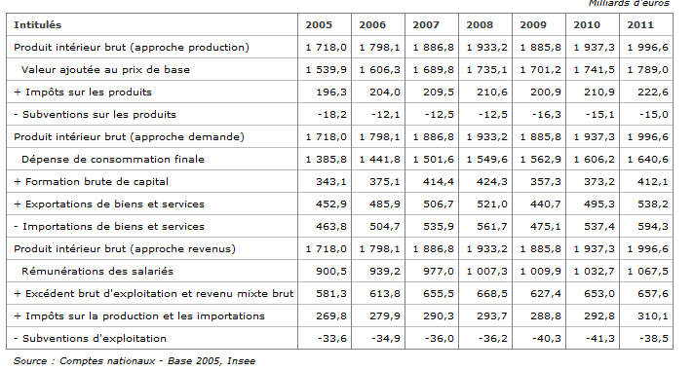

Document 6 : Le calcul du RNB
Les unités résidentes perçoivent des revenus, qui peuvent effectivement provenir de leur activité productive réalisée sur le sol national, tel que mesuré par le PIB. Mais ce n’est pas tout ; elles peuvent aussi recevoir des revenus provenant du reste du monde, comme par exemple lorsqu’elles perçoivent des dividendes en échange d’actions détenues sur des unités économiques non résidentes, ou encore lorsqu’elles reçoivent des intérêts sur des obligations d’Etat étranger. A l’inverse, une partie des revenus issus du PIB ne sont pas destinés pour les mêmes raisons à des agents économiques résidents. Pour connaître le montant du revenu effectivement perçu par les unités résidentes –et ce quelle que soit leur nationalité-, les économistes calculent le revenu national brut, qui est égal à la somme de l'ensemble des revenus primaires (bruts) perçus par les unités économiques résidentes (excédent brut d'exploitation, revenu mixte brut, rémunération des salariés, impôts nets de subventions sur la production et les importations, revenus de la propriété perçus moins versés). Il correspond donc au produit intérieur brut (PIB) diminué des revenus primaires versés à des unités économiques non résidentes et augmenté des revenus primaires reçus du reste du monde par des unités résidentes.
Pour des pays comme la France, le RNB est très proche du PIB. Ce n’est pas le cas pour des pays qui, par exemple, accueille massivement en leur sein des entreprises étrangères, qui pourront rapatrier une partie de leurs bénéfices dans leur pays d’origine. Ainsi, le RNB de l’Irlande est 13% inférieur à son PIB.
Quelques données sur PIB et RNB
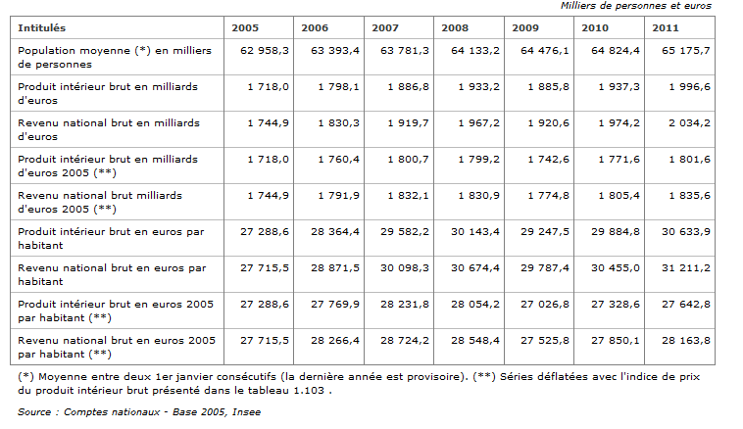
Renaud Chartoire, « Macroéconomie », in Économie, sociologie et histoire du monde contemporain aux concours des grandes écoles, éditions Nathan, 2013

Document 7 : Le calcul du PIB en PPA
Le PIB, et plus particulièrement le PIB par habitant, à partir du moment où il est calculé suivant les mêmes conventions dans différents pays du monde, est censé être un indicateur synthétique simple permettant de comparer les niveaux de richesses par pays. Se pose cependant encore un problème : comment comparer les PIB de deux pays ne disposant pas de la même unité monétaire ? Imaginons par exemple que le PIB par habitant d’un pays A s’élève 40 000 dollars, et que celui d’un pays B soit de 20 000 euros. Imaginons aussi que le taux de change soit de 1 dollar = 1 euro. Dans ce cas, il pourrait être tentant de réaliser la comparaison sur la base de ce taux de change, et d’en déduire que, en prenant soit l’euro soit le dollar comme unité commune, un habitant du pays B est en moyenne deux fois moins riche qu’un habitant du pays A, au sens où il pourrait se procurer en moyenne dans l’année deux fois moins de biens et de services. Or, ce n’est pas forcément vrai, si les prix de vente des produits ne sont pas les mêmes dans les deux pays en question. Imaginons dans un premier temps, pour simplifier, que, systématiquement, tous les prix dans le pays A en dollars soient deux fois plus élevés que dans le pays B. Cela signifie alors que pour se procurer chaque bien ou service, les habitants doivent dépenser deux fois plus, et que donc s’ils ont un revenu deux fois plus important, ils ne pourront en fait se procurer que la même quantité de biens et de services que dans le pays A. Par conséquent, la richesse par habitant est en fait la même dans les deux pays, et comparer les PIB en prenant en référence le taux de change conduit donc à une erreur.
Pour éviter cela, les comparaisons internationales se font en calculant les PIB en parités de pouvoir d’achat (PPA), suivant en cela une méthode mise au point par l’économiste suédois G. Cassel en 1920. Les PPA sont des taux de conversion monétaires qui permettent les comparaisons internationales en volume du PIB en éliminant les différences de niveaux de prix. Par conséquent, une somme d’argent donnée convertie au moyen des PPA en différentes monnaies permet d’acheter le même panier de biens et de services dans tous les pays. Pour ce faire, les économistes vont se référer à un panier de consommation standard (près de 3000 produits), à partir duquel ils vont comparer les prix produit par produit dans les différents pays. Comme chaque produit n’a pas le même poids dans la consommation moyenne, chaque produit va être pondéré par sa part dans la consommation moyenne des ménages. Ainsi, si par exemple l’on ne prenait que deux produits x et y, que le prix du produit x était 20% plus élevé dans le pays A que dans le pays B, et que le prix du produit y était similaire dans les deux pays, on pourrait a priori penser qu’en moyenne les prix sont 10 plus élevés dans le pays A. Cependant, si le bien x ne représente que 10% de la consommation moyenne des ménages, et le bien y 90%, alors en fait les prix ne sont en moyenne de 2%.
Les PPA ont cependant l’inconvénient de supposer que les structures de consommation sont identiques ou proches dans les différents pays, ce qui n’est pas forcément le cas. Se pose alors le problème de savoir quelle structure de consommation adopter, en sachant que les résultats seront nécessairement différents en fonction du choix effectué.
Renaud Chartoire, « Macroéconomie », in Économie, sociologie et histoire du monde contemporain aux concours des grandes écoles, éditions Nathan, 2013

Document 9 : Les moteurs de la croissance à partir de l’équilibre emplois/ressources

Évolution du PIB en volume et contributions à cette évolution
 |  |  |  |  | variation annuelle en % pour le PIB, contributions en points pour les emplois
 | 2007 | 2008 | 2009 | 2010 | 2011
Produit intérieur brut (PIB) | 2,3 | -0,1 | -3,1 | 1,7 | 1,7
Consommation | 1,7 | 0,4 | 0,7 | 1,3 | 0,2
Investissement | 1,3 | 0,1 | -2,3 | 0,2 | 0,7
Solde du commerce extérieur | -0,9 | -0,3 | -0,5 | 0,0 | 0,0
Variation de stocks | 0,2 | -0,2 | -1,2 | 0,1 | 0,8

Document 8 : L’équilibre emplois/ressources
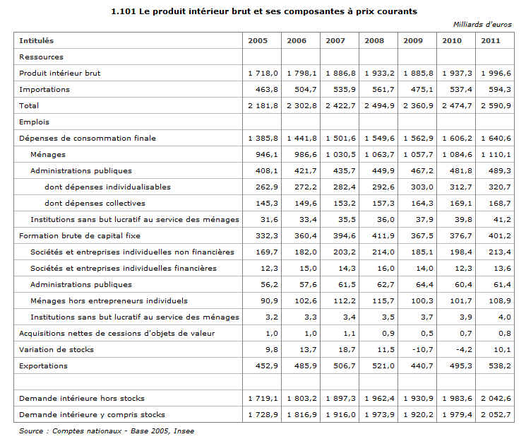

Document 10
Voici quelques questions, tachez d’y apporter la réponse la plus précise possible :
- Combien y a-t-il d’entreprises en France ?
- Quand on monte une entreprise et qu’elle fait faillite, on est responsable sur ses biens propres des crédits qui n’ont pas encore été remboursés
- Dans toute entreprise il y a des actionnaires
- La majorité des entreprises sont détenues par l’Etat
- Il ya environ 5 millions de personnes en France qui travaillent dans des entreprises
- Quelle part du total des entreprises représentent les entreprises qui emploient plus de 250 personnes ? Même question pour celles qui emploient moins de 10 personnes
- Il y a environ 600 000 entreprises qui se créent chaque année en France
- Les auto-entrepreneurs sont les chefs d’entreprise qui dirigent une entreprise dans le secteur automobile
- Il y a environ autant de femmes directeur d’entreprise que d’hommes
- Une entreprise individuelle est une entreprise dans laquelle une seule personne travaille

Document 11
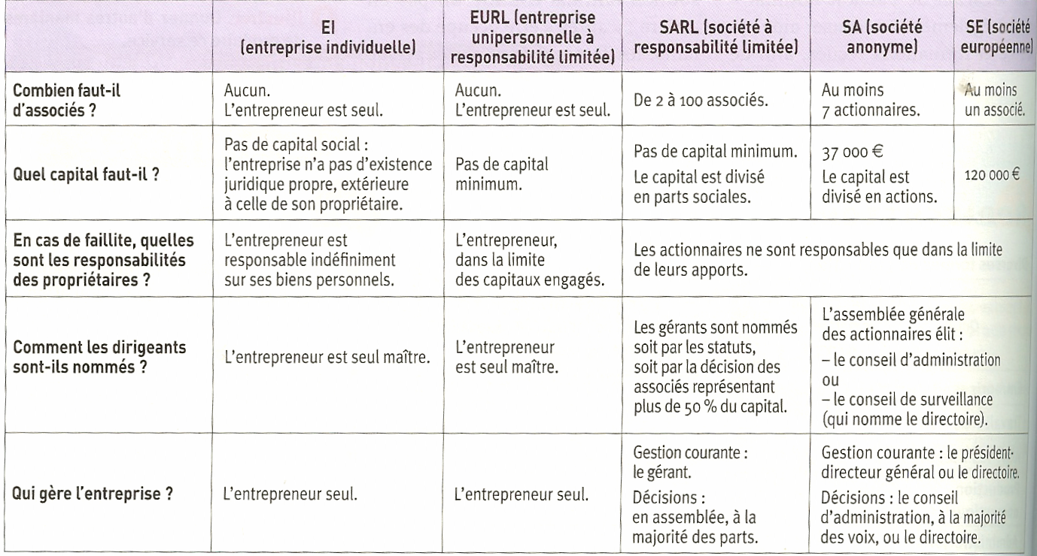
Document 12
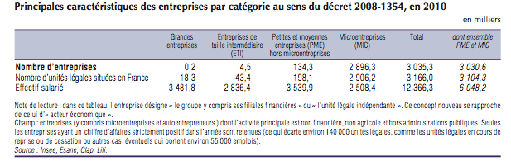

Document 13

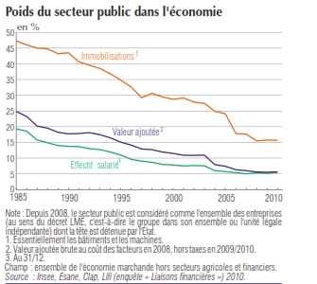

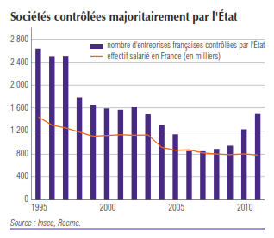

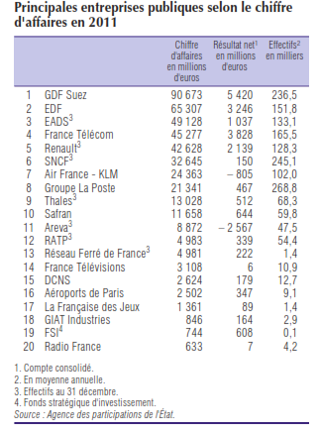

Document 14 : Les secteurs institutionnels
Pour présenter les grands équilibres macroéconomiques, la comptabilité nationale ne part pas d’individus isolés, mais de groupes d’agents économiques agrégés au sein de secteurs institutionnels.
Les secteurs institutionnels (SI) sont des regroupements d’unités institutionnelles définies comme centres élémentaires de décision économique qui jouissent en principe d’une autonomie de décision dans l’exercice de leur fonction principale. Les unités dont le comportement est analogue (même fonction principale, même nature et origine des ressources principales) forment un SI.
On retrouve ainsi notre analogie avec le corps humain : chaque SI est comme un organe différent du corps économique, chaque organe ayant ses propres ressources et fonctions, qui s’avèrent chacune complémentaires pour permettre le fonctionnement de l’ensemble.
Les secteurs institutionnels sont au nombre de six :
1) Les sociétés non financières (SNF). Ce SI regroupe l’ensemble des unités institutionnelles qui sont des producteurs marchands (voir plus haut), c’est-à-dire dont la fonction principale consiste à produire des biens et des services non financiers marchands, et dont les opérations de répartition et les opérations financières sont séparées de celles de leurs propriétaires.
Ce dernier point est important. Il existe en effet juridiquement deux grands types d’entreprises : les entreprises individuelles, et les sociétés. Ce qui les différencie, c’est que dans le premier cas, la personnalité du propriétaire (car il n’y a qu’un seul propriétaire dans une entreprise individuelle, même s’il peut y avoir plusieurs salariés) se confond avec elle de l’unité productive ; c’est ce qui explique que le propriétaire est responsable sur ses biens propres des dettes de l’entreprise. A l’inverse, dans une société, il y a séparation stricte entre la personnalité physique du ou des propriétaires, et la personnalité morale de l’unité productive. C’est pour cette raison que les entreprises individuelles ne sont pas classées dans les SNF, mais dans le SI des ménages.
Les SNF comprennent donc sociétés, c’est-dire des entités qui ont une personnalité juridique propre, mais aussi des quasi-sociétés, c’est-à-dire des unités qui n’ont pas une personnalité juridique propre, mais qui disposent d’une comptabilité séparée (succursales, bureaux de vente, chantiers durant plus d’un an, sociétés dont le siège social est à l’étranger).
Au niveau de leur statut, les SNF peuvent être privées, au sens où leur capital social est majoritairement détenu par des personnes privées, qu’elles soient résidentes ou non. Elles peuvent aussi être publiques ; dans ce cas, l’Etat soit y est majoritaire dans la possession du capital social, soit détient la majorité des voix attachées aux parts sociales. Le nombre de SNF publiques, à la suite du mouvement général de privatisation opéré à partir du milieu des années 80, est de plus en plus faible.
2) Les institutions financières regroupent l’ensemble des organisations productives qui ont pour fonction de produire des services financiers et d’assurance. On y trouve donc des banques, des organismes financiers, des assurances, et des mutuelles. La fonction principale d’une banque est triple : collecter les disponibilités financières, transformer ces disponibilités en réalisant des prêts à long terme à partir de ressources collectées à court terme, et répartir ces disponibilités entre ceux qui disposent d’une épargne et ceux qui sont en besoin de financement. Par contre, la fonction principale d’une société d’assurance, ou d’une mutuelle, est de couvrir l’ensemble des risques de la vie courante : maladie, décès, habitations, véhicules, etc.
3) Les ménages regroupent les unités dont la fonction principale est la consommation (et la production marchande pour les entreprises individuelles) et dont les ressources principales sont obtenues par la rémunération des facteurs de production et par des transferts effectués par d’autres secteurs institutionnels (et par les produits de la vente pour les entreprises individuelles). Dans ce SI, on trouve trois types d’unités :
- les « ménages ordinaires » (ensemble des personnes qui vivent dans un logement séparé ou indépendant)
- les « ménages collectifs » lorsqu’ils concernent des personnes vivant dans un établissement commun à caractère solidaire (maisons de retraite, foyers de travailleurs…).
- et donc comme vu auparavant les entreprises individuelles
4) Les administrations publiques regroupent l’ensemble des unités institutionnelles dont la fonction principale est de produire des services non marchands ou d’effectuer des opérations de redistribution du revenu et des richesses nationales. Elles tirent la majeure partie de leurs ressources des prélèvements obligatoires (impôts + cotisations sociales). Le secteur des administrations publiques comprend les administrations publiques centrales, les administrations publiques locales et les administrations de Sécurité Sociale :
- Les administrations publiques locales comprennent les collectivités locales (communes, départements et régions, communautés urbaines, communautés d’agglomération et communautés de communes) et les organismes divers d’administration locale (ODAL : établissements publics locaux tels que les centres communaux d’action sociale, caisses des écoles, services départementaux d’incendie et de secours ; les établissements publics locaux d’enseignement tels que les collèges, lycées d’enseignement général et professionnel ; et les associations récréatives et culturelles financées majoritairement par les collectivités territoriales et les chambres consulaires).
- Les administrations publiques centrales (APUC), qui regroupent toutes les administrations directement dépendantes de l’Etat (champ de compétence qui recouvre l’ensemble du territoire). L’APUC est formé de l’Etat et des ODAC (organismes divers d’administration centrale) : universités, CNRS, CEA…
- Les administrations de sécurité sociale (ASSO), qui regroupent toutes les unités qui distribuent des prestations sociales à partir de cotisations sociales obligatoires, et les organismes auxquels ces unités procurent leurs ressources principales (hôpitaux publics). Elles fournissent les prestations sociales et les soins hospitaliers.
5) Les institutions sans but lucratif au service des ménages (ISBLSM), qui regroupent l’ensemble des unités productives privées dotées de la personnalité juridique produisant des biens et services non marchands au profit des ménages. On y trouve des associations, des parts politiques, des syndicats et des organismes caritatifs. Leurs ressources principales proviennent de contributions volontaires en espèces ou en nature effectuées par les ménages en leur qualité de consommateurs, de versements provenant des administrations publiques, ainsi que de revenus de la propriété. Il est à noter que les organismes qui perçoivent de la part des administrations publiques plus de 50% de leurs recettes, par exemple sous forme de subventions, sont classés dans le secteur institutionnel des administrations publiques. De même, les organismes de petites tailles sont intégrés au secteur institutionnel des ménages.
6) Le reste du monde, enfin, qui regroupe l’ensemble des agents économique non résidents qui font des opérations de toute nature avec les agents résidents sur le territoire économique national.

Le tableau suivant synthétise les principales caractéristiques attachées à chaque secteur institutionnel :
Dénomination | Présentation | Fonction principale | Ressources principales
MENAGES | Définition : groupe de personnes vivant sous le même toit, qu’elles aient ou non des liens de parenté. Une personne vivant seule constitue aussi un ménage.  Les ménages comprennent :  - des « ménages ordinaires » : ensemble de personnes vivant dans un logement séparé ou indépendant ;  - des « ménages collectifs » : population des maisons de retraite, foyers de travailleurs…  Les entreprises individuelles sont intégrées au SI des ménages. | Consommation  Production de biens et services marchands (pour les entreprises individuelles) | Rémunération des facteurs de production (travail et capital)  Transferts des autres SI  Vente de la production pour les entreprises individuelles
SOCIETES  NON FINANCIERES | Les SNF se subdivisent en :  - SNF publiques (contrôlées par une APU) ;  - SNF privées nationales (contrôlées ni par une APU, ni par une unité non résidente) ;  - SNF sous contrôle étranger (contrôlées par une unité non résidente). | Production de biens et services marchands non financiers | Vente de la production
SOCIETES  FINANCIERES | Les SF regroupent :  - les institutions financières : Banque centrale, autres institutions de dépôts (banques) et autres intermédiaires financiers (OPCVM) ;  - les auxiliaires financiers : conseil en placement ;  - les sociétés d’assurance (y compris les mutuelles). | - Financement (collecte, transformation et répartition) et la gestion des moyens de financement  - Garantie de la couverture des risques (pour les sociétés d’assurance) | Ressources provenant de l’intermédiation ou de l’activité financière  Primes d’assurance  Cotisations volontaires (pour les mutuelles)
ADMINISTRATIONS  PUBLIQUES | Les APU sont subdivisées en 3 sous-secteurs :  - les administrations centrales (APUC) formées de l’Etat et d’organismes divers d’administration centrale (ANPE, CNRS, CEA…) ;  - les administrations locales (APUL) regroupant les activités locales (régions, départements, communes) et des organismes divers d’administration locale (chambres de commerce par exemple) ;  - les administrations de Sécurité sociale (ASSO) : diverses unités qui distribuent des prestations sociales à partir de cotisations sociales obligatoires et organismes auxquels ces unités procurent leurs ressources principales (hôpitaux publics). | Production de services non marchands  Redistribution du revenu et du patrimoine | Prélèvements obligatoires (impôts et cotisations sociales)
ISBLSM | Exemples : associations de consommateurs, partis politiques, syndicats, Eglises, organismes de charité…  Si elles reçoivent plus de 50% de leurs ressources des APU, elles sont considérées comme APU ;  Si elles sont peu importantes, elles sont intégrées au SI des ménages. | Production de services non marchands destinés aux ménages (sans but lucratif) | Cotisations volontaires et dons privés (pour plus de 50% du total des ressources)
RESTE DU MONDE | Regroupe l’ensemble des unités non résidentes (ménages, APU, SNF…) qui effectuent des opérations économiques avec des unités résidentes. | Tous les types d’opérations économiques | Tous les types de ressources
Renaud Chartoire, « Macroéconomie », in Économie, sociologie et histoire du monde contemporain aux concours des grandes écoles, éditions Nathan, 2013

Document 15 : Le circuit économique
Chaque jour, en France, près de 3 millions d’entreprises produisent tout un ensemble très divers de biens et de services : télés, voitures, enseignement, livres, coiffure, transport routier, coaching, restauration, émissions télévisées, pains, soins… ces biens et services sont destinés aux 60 millions de consommateurs potentiels, qui, chaque jour, prennent chacun des dizaines de décisions : qu’acheter, en quelle quantité, dans quel magasin, en choisissant quelle marque… c’est l’addition de toutes ces décisions individuelles qui au final détermine quel est le niveau et la structure de l’activité économique de la France.
Comment analyser une réalité si complexe ? Pour ce faire, les économistes utilisent des modèles, qui sont un outil fondamental pour eux. Comme le dit Paul Krugman dans Microéconomie, « la théorie économique consiste principalement en un ensemble de modèles, une série de représentations simplifiées de la réalité économique qui nous permet de comprendre une grande diversité de problèmes économiques ». On ne peut donc faire de science économique sans utiliser de modèles. Or, justement, l’une de ces « représentations simplifiées » de la réalité, au niveau macroéconomique, consiste en la création d’un circuit économique, qui est une représentation modélisée (et schématisée) des opérations qui s’effectuent entre différents agents économiques. Pour faire une analogie biologique, il est possible d’avancer que si le corps humain est constitué d’organes aux fonctions différentes mais complémentaires, entre lesquels circulent des composants chimiques qui leur permettent de communiquer et d’échanger, sans quoi le corps ne pourrait rester en vie, le « circuit économique » est une représentation du « corps économique » qui met en relation des agents économiques –en l’occurrence plus précisément comme nous allons le voir par la suite des « secteurs institutionnels »- entre lesquels circulent des flux de richesse, soit monétaires soit réels, tout comme circule le sang entre les organes du corps humain.
Le circuit économique permet donc de visualiser le fonctionnement d’une économie prise dans son ensemble, où les agents économiques sont tous interdépendants et où les dépenses des uns sont les revenus des autres.
A l’origine du circuit, on trouve l’intuition de François Quesnay (1694-1774), fondateur de l’école des physiocrates, selon qui, dans son fameux Tableau économique de 1758, représente le système économique comme caractérisé par l’existence de flux entre les acteurs de l’économie : les producteurs (les agriculteurs), la classe stérile (artisans, commerçants) et la classe des propriétaires fonciers. Plus tard, cette idée sera développée et complétée par Keynes, qui analysera le fonctionnement de l’économie à partir de quelques grands agrégats.
La comptabilité nationale, justement, reprend cette approche, car elle ne représente pas l’économie nationale comme un ensemble de marchés séparés qui, sous certaines hypothèses, pourraient donner lieu à l’existence d’un équilibre général, mais comme un circuit où la production de biens et de services est à l’origine de la distribution de revenus qui, à leur tour, donneront lieu à des dépenses qui permettront aux produits d’être écoulés.
Le schéma suivant donne un exemple de circuit économique simplifié :
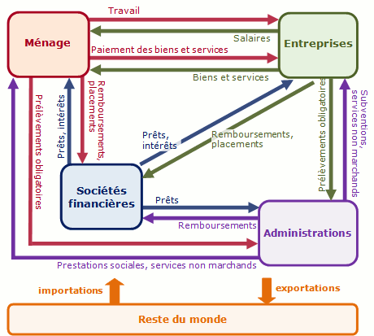

Les flèches représentent des flux, qui mesurent la variation au cours d’une période donnée d’une grandeur, le plus souvent sous forme monétaire. Il est à noter que la comptabilité nationale, via les comptes de patrimoine, permet aussi de mesurer les stocks disponibles, qui mesurent l’accumulation d’actifs ou de biens durables au cours du temps.
Renaud Chartoire, « Macroéconomie », in Économie, sociologie et histoire du monde contemporain aux concours des grandes écoles, éditions Nathan, 2013

Document 16 : Quelques questions autour du calcul du PIB
Le PIB est un agrégat qui n’est pas exempt de critiques, si son objectif est bien de mesurer la richesse créée et de permettre des comparaisons internationales :
Tout d’abord, le PIB ne prend pas en compte toute la richesse réellement créée, même si des progrès ont été réalisés en la matière. Prenons pour commencer l’exemple de l’économie souterraine, c’est-à-dire celle concernant des échanges qui n’ont pas lieu en suivant les réseaux légaux de distribution. Cette économie souterraine donne bien lieu à la réalisation d’une activité productive, mais qui par sa nature même n’apparaît pas dans les statistiques officielles, ce qui tend à minorer la richesse créée telle que mesurée par le PIB. Il est cependant à noter que depuis le SEC 95, la production non officielle qui émane de l’économie souterraine ou informelle (travail au noir, etc.), sauf si elle est illégale (prostitution, trafic de drogues prohibées...), est malgré estimée et intégrée au PIB. Le PIB prend ainsi en compte une partie de l’économie non officielle, mais une partie seulement. De même, se pose aussi la question de la prise en charge du travail domestique, qui est un travail réalisée dans le cadre familial (ménage, vaisselle, cuisine…) de manière non rémunéré. Ce travail n’est pas comptabilisé dans le PIB, car justement il n’est pas rémunéré, alors qu’il donne bel et bien lieu à une création de richesse : ainsi, lorsqu’un couple emploie une femme de ménage, cela contribue à accroître le PIB, alors que lorsqu’il fait lui-même cette activité, l’impact sur le PIB est nul ; pourtant, dans les deux cas, la même activité a belle et bien été réalisée. Le rapport Stiglitz, qui traite de la mesure du bien-être « au-delà du PIB », soulignait ainsi la nécessité de mesurer cette production domestique, pour la prendre en compte dans le calcul du niveau de vie des ménages. C’est ce qu’a justement fait l’Insee en 2012, à partir de plusieurs méthodes, dans la définition du périmètre du travail domestique d’abord (quelles activités y inclure ?), et dans la manière de le comptabiliser (par exemple, en donnant à chaque heure de travail domestique réalisé une valeur monétaire équivalente à ce qu’aurait été rémunéré un salarié qui aurait effectué le travail correspondant). Au final, selon cette étude, en 2010, il y a eu entre 42 et 77 milliards d’heures de travail domestique en France, soit plus que le nombre d’heures de travail rémunéré, pour une valeur estimée en moyenne à 33% du PIB !
Renaud Chartoire, « Macroéconomie », in Économie, sociologie et histoire du monde contemporain aux concours des grandes écoles, éditions Nathan, 2013

Document 17 : Comment prévoir l’évolution du PIB ?
Il va falloir «repenser» la prévision de croissance (fixée à 0,8% par le gouvernement), a déclaré le ministre de l'Economie ce 14 février 2013. «Nous constatons que le chiffre de la croissance n'est pas bon pour 2012, autour de zéro, et donc nous savons aussi que la croissance 2013 devra être repensée», a dit Pierre Moscovici sur France 2. Comment prévoit-on la croissance?
Début septembre, la chaîne de télévision et de radio BFM Business dévoilait sa prévision de croissance de la France pour l’année 2013, un zéro pointé. Un mois plus tard, le 11 octobre, c’est l’agence Reuters qui donnait son pronostic, de 0,3%, pour l’année prochaine. Le gouvernement a quant à lui fondé son budget 2013 sur une hypothèse de croissance de 0,8%. Comment prévoit-on la croissance d’un pays, et depuis quand les médias produisent-ils leur propre hypothèse de croissance?
Il existe de nombreuses méthodes, plus ou moins rigoureuses et scientifiques, pour tenter de prédire la croissance, d’où les écarts fréquents entre les prévisions des différents organismes qui s’essayent à l’exercice. En France, la prévision de référence est celle de l’Institut national des statistiques (Insee), où une équipe d’une quinzaine de personnes travaille sur la question et produit une prévision à chaque trimestre. Celle-ci se base sur des enquêtes de conjonctures réalisées auprès des chefs d’entreprise des grands secteurs de l’économie (industrie, services, commerce de détail et de gros, bâtiment…), de toutes tailles et de toutes les régions.
Ceux-ci évaluent les différents indicateurs d’activité de leur entreprise comme l’évolution de la production, des commandes, des prix par rapport au mois précédent ou encore la situation des stocks et le taux d’utilisation des capacités de production.

Correction, recoupements et écarts
Les économistes de l’Insee effectuent ensuite une correction des variations saisonnières, une technique statistique classique qui permet d’éliminer l'effet des fluctuations saisonnières normales (vacances, fêtes de fin d'année) sur les données, de manière à en faire ressortir les tendances fondamentales. Avec les données collectées, ils arrivent à un indicateur du climat des affaires, sorte de synthèse de l’état de santé de l’économie. Plus il est élevé, plus les industriels considèrent que la conjoncture est favorable.
L’institut recoupe cet indicateur avec les politiques économiques menées ou annoncées par le gouvernement comme le budget, la fiscalité ou les évolutions règlementaires (sur la concurrence par exemple) et les évolutions des marchés financiers, puis teste ses résultats avec un outil comptable pour s’assurer qu’il correspond bien aux grandes règles du calcul du PIB.
Enfin, les statisticiens prennent en compte les écarts entre les précédentes prévisions et les chiffres définitifs publiés pour identifier d’où viennent les différences (ou au contraire comprendre le bon travail qui a mené à une prévision précise). L’Insee dispose de moyens considérables pour effectuer ses prévisions, ce qui explique le grand crédit donné à ses calculs, que même le gouvernement cite comme point de référence dans ses communications.

La Banque de France, une approche par l'offre
La Banque de France produit également des prévisions tous les mois (contre une par trimestre pour l’Insee) à travers son bureau des statistiques. A l’image de l’Insee, elle dispose d’un service de plusieurs dizaines de personnes qui étudient en permanence la conjoncture économique du pays. En revanche, ses calculs se basent sur une approche de l’offre, en ne prenant en compte que ses propres enquêtes de conjoncture auprès de chefs d’entreprises français, là où l’Insee prend en compte une palette d’indicateurs et de facteurs plus larges.
Les patrons qui participent volontairement à l’enquête de la Banque de France remplissent un questionnaire qualitatif par téléphone: ils doivent évaluer le niveau de chaque indicateur sur une échelle de -200 à 200, 100 étant la moyenne de long terme. La Banque de France utilise ensuite son propre outil de prévision de la croissance (l’Indicateur synthétique mensuel d’activité, ou Isma) pour aboutir à une prévision.
Si les économistes de la Banque de France peuvent parfois effectuer des ajustements en cas d’erreur ou d’évènement exceptionnel qui n’a pas été pris en compte dans leurs calculs, le mécanisme se veut le plus automatique possible pour éviter toute tentation d’interprétation ou d’aiguillage politique de la prévision.

La Direction du Trésor, plus politique
C’est tout le contraire du troisième grand producteur national de prévisions de croissance, la Direction générale du Trésor, dont les chiffres sont par définition plus politiques, que ceux de l'Insee et de la Banque de France, dont l’indépendance vis-à-vis du gouvernement est inscrite dans la loi. De sa prévision dépend notamment le niveau attendu des recettes fiscales et donc le solde budgétaire et celui des comptes publics.
Le budget 2013 du gouvernement est basé sur une prévision de 0,8% pour l’année prochaine, un chiffre supérieur, comme c’est très souvent le cas, au consensus des économistes et à la plupart des autres prévisions. Si le gouvernement avait tablé sur une croissance plus faible, il aurait dû mettre plus de rigueur dans son budget, ou alors réduire son ambition de baisse des déficits publics.
Le gouvernement doit à la fois rester proche des prévisions des autres acteurs privés ou publics pour rester crédible tout en gardant à l’esprit l’impact psychologique de l’hypothèse qu’il choisit de retenir. Annoncer une croissance trop faible pour l’année prochaine plomberait un peu plus la confiance déjà atteinte des entreprises et des ménages.

Centres de recherche et institutions internationales
Mais les organismes publics ne sont pas les seuls à s’intéresser à la conjoncture économique française et à ses évolutions. S’ils ne peuvent pas vraiment rivaliser en termes de moyens et de précision avec l’Insee, des organismes privés se prêtent aussi au jeu des prévisions.
Celles du Centre d’observation économique et de recherches pour l’expansion de l’économie et le développement des entreprises (Coe-Rexecode), proche du patronat, ont un certain poids dans les milieux économiques (le centre a récemment annoncé une croissance de 0,2% pour 2013), tout comme celles de l’Observatoire français des conjonctures économiques (OFCE), un centre de recherche universitaire réputé keynésien, créé en 1981 par Raymond Barre.
Au niveau international, l'Organisation de coopération et de développement économiques (OCDE), le Fonds monétaire international (FMI) et la Commission européenne publient eux aussi des chiffres surveillés de près par tous les acteurs économiques.

Médias
Enfin, des médias publient eux-mêmes leurs prévisions. Parfois, simplement par agrégation: l’agence de presse Reuters, par exemple, demande à 29 économistes de lui donner un chiffre, puis fait une moyenne pure et simple.
En France, le premier média qui a publié sa propre prévision de croissance est L’Expansion, qui produit ses propres prévisions depuis la fin des années 1980. L’ancien directeur du centre de prévision du magazine économique, Emmanuel Lechypre, a importé la pratique chez son nouvel employeur, BFM Business, qui a donc publié en septembre sa première prévision économique, une croissance française à 0% pour 2013.
La chaîne de télévision et de radio économique est très loin d’avoir les moyens et la rigueur statistique des prévisions de référence comme celles de l’Insee ou du FMI, et n’emploie que deux personnes qui travaillent sur les analyses. Pour se démarquer, elle utilise notamment des indicateurs qu’elle a elle-même développés et qui donnent selon elle des informations qui n’existent pas ailleurs. Par exemple, le grand groupe de restauration français Flo lui donne tous les trois mois le ticket moyen dépensé par client dans ses restaurants et la fréquentation, ce qui donne une indication de l’état de la consommation des ménages.
Au final, la prévision de BFM Business est plus un pronostic que le résultat d’un calcul savant. Mais cela ne veut pas dire que ses prévisions ne visent jamais juste. En 1992, L’Expansion avait tablé sur une croissance de seulement 1% pour 1993, écrivant que cette prévision n’était «même pas pessimiste», alors qu'elle était bien en-dessous du consensus des économistes de l’époque. La France avait finalement connu une récession avec une baisse du PIB de 0,9% sur l’année, à la surprise générale.
Pour savoir qui, de l’Insee, la Banque de France, le Trésor, l’OFCE, BFM ou autres aura été le plus proche de la vérité pour 2013, rendez-vous autour du… 15 mai 2016. Il faut en effet trois ans à l’Insee pour publier son «compte annuel définitif», qui peut varier jusqu’à presque un point de croissance par rapport à la première estimation, publiée au mois de février suivant l’année en question.
Grégoire Fleurot, http://www.slate.fr/story/63475/prevision-croissance-pib

Document 18 : Le tableau économique d’ensemble
Le tableau économique d'ensemble (ou TEE), synthétise l'ensemble des opérations relatives aux différents secteurs institutionnels en un seul tableau récapitulatif, qui permet alors de décrire de manière séquentielle la production, la valeur ajoutée, l'excédent brut d'exploitation, le revenu disponible, l'épargne, la capacité ou le besoin de financement et la formation du patrimoine. Il récapitule donc tous les comptes préalablement présentés de la comptabilité nationale.

